Башκортостан Республикаһы  Салауат районы  муниципаль районының  Ишембай ауыл советы  ауыл биләмәһе Советы |  | Республика Башкортостан Совет сельского поселения Ишимбаевский  сельсовет муниципального района  Салаватский район
452499,Ишембай ауылы, Йэштэр урамы, 6  тел. 2-76-16, 2-76-45 |  | 452499, с.Ишимбаево, ул. Молодежная, 6  тел. 2-76-16, 2-76-45
Сорок второе заседание двадцать восьмого созыва

РЕШЕНИЕ
25 июля 2022 года №138

О внесении дополнений в решение от 26 апреля 2021 года №89 «Об
утверждении Порядок выпаса и прогона сельскохозяйственных
животных на территории сельского поселения Ишимбаевский сельсовет
муниципального района Салаватский район Республики Башкортостан»

В соответствии с Федеральным законом от 06.10.2003 № 131-ФЗ «Об общих принципах организации местного самоуправления в Российской Федерации» Законом Республики Башкортостан от 30.05.2011 № 404-з «Об упорядочении выпаса и прогона сельскохозяйственных животных на территории Республики Башкортостан», на основании Устава сельского поселения Ишимбаевский сельсовет муниципального района Салаватский район Республики Башкортостан, Совет сельского поселения Ишимбаевский сельсовет муниципального района Салаватский район Республики Башкортостан

РЕШИЛ:

1.Внести дополнения в решение от 26.04.2021 года №89 «Об утверждении Порядок выпаса и прогона сельскохозяйственных животных на территории сельского поселения Ишимбаевский сельсовет муниципального района Салаватский район Республики Башкортостан» в виде схемы для прогона сельскохозяйственных животных на территории сельского поселения согласно приложения (прилагается).

2.Настоящее Решение обнародовать на информационном стенде Совета сельского поселения Ишимбаевский сельсовет муниципального района Салаватский район Республики Башкортостан по адресу: село Ишимбаево, ул. Молодежная, д.6 и разместить на официальном сайте Администрации сельского поселения Ишимбаевский сельсовет муниципального района Салаватский район Республики Башкортостан по адресу: http:// ishimbaevo33sp.ru /.

3.Контроль за исполнением настоящего решения возложить на постоянную комиссию Совета сельского поселения Ишимбаевский сельсовет муниципального района Салаватский район Республики Башкортостан по развитию предпринимательства, земельным вопросам, благоустройству и экологии.

Глава сельского поселения Д.С.Сахаутдинов

Приложение к решению Совета сельского поселения Ишимбаевский сельсовет муниципального района Салаватский район Республики Башкортостан от 25.07.2022г. №138

Схемы для прогона сельскохозяйственных животных на территории
сельского поселения Ишимбаевский сельсовет муниципального района Салаватский район Республики Башкортостан

с.Ишимбаево:

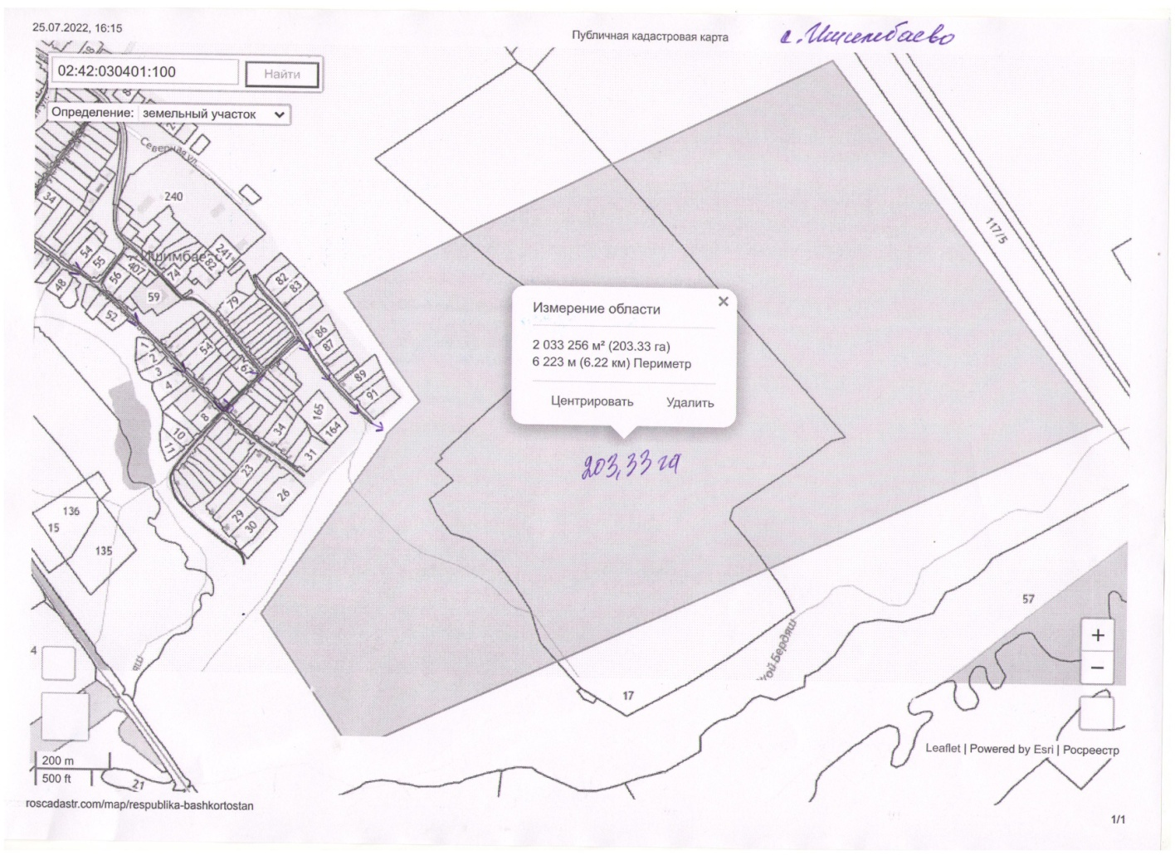

д.Миндишево
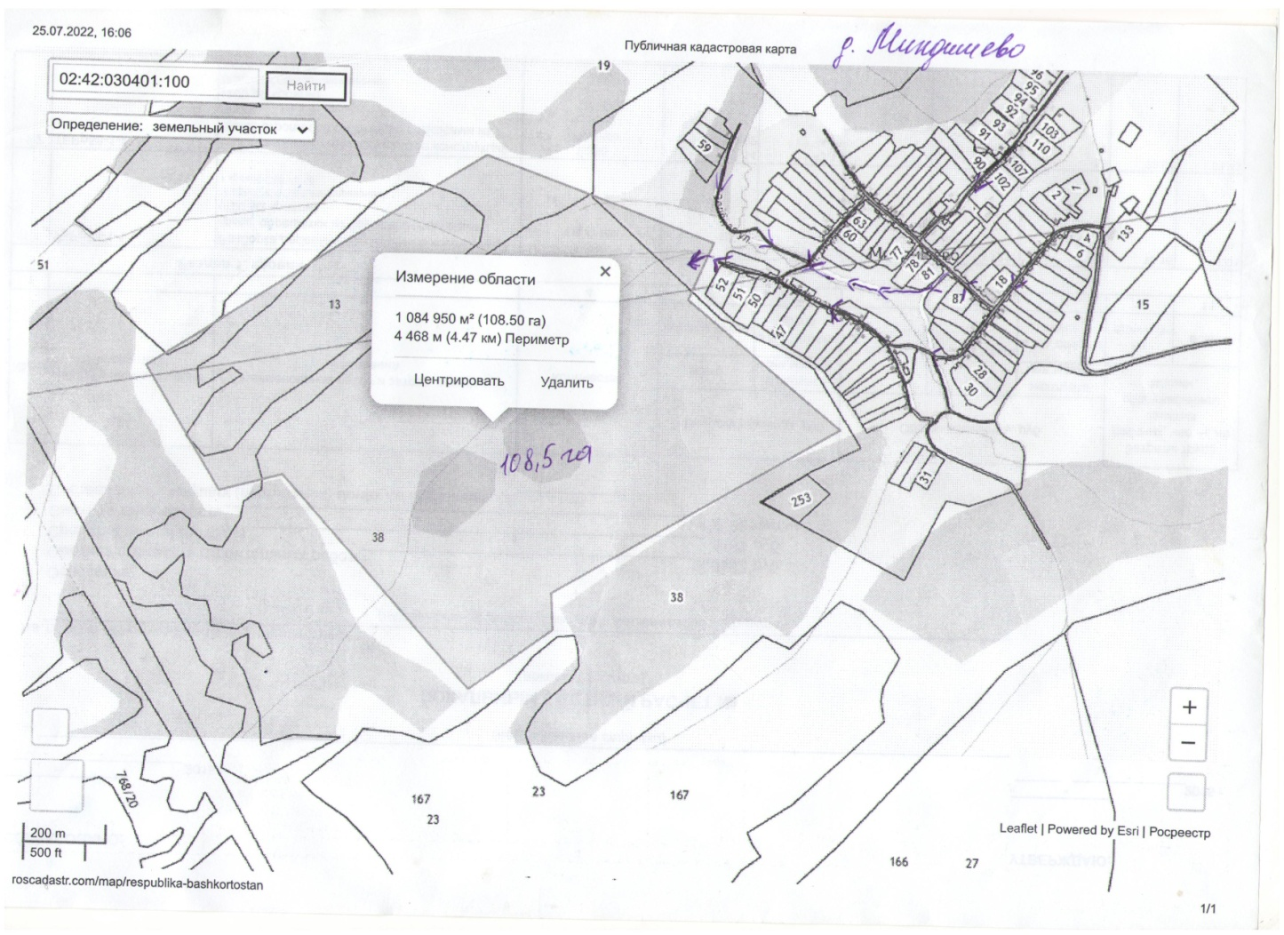
д.Радио установлен эл. пастух
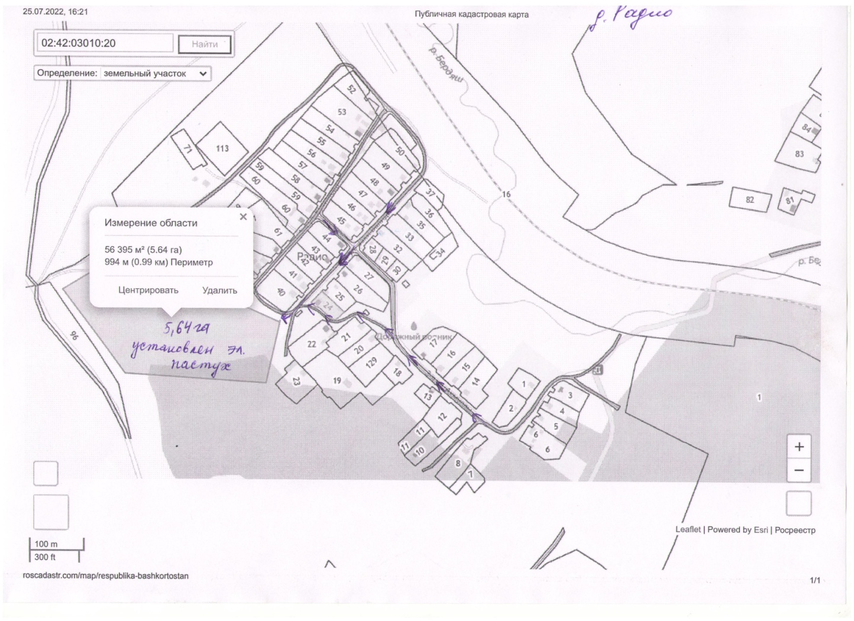
д.Яхъя установлены эл.пастух
